**《阶段练习》作业**

**一、根据课上讲解内容，完成阶段练习**

**1、汽车租赁系统**

需求说明：某汽车租赁公司出租多种轿车和客车，出租费用以日为单位计算。出租车型及信息如下表所示。

汽车租赁公司：

准备提供出租的汽车信息！！停放所有的提供给用户租用的汽车！

数组，数组模拟停车场 停车位就是数组每一个下标对应的位置，位置上停发一辆车或NULL，

数组使用过程：1.搭建 new 类型[10] 数组每一个下标位置都是NULL

1. 存入数据 数组[下标]=车;

分析使用对象（对象其实数据，类就是java中对象的数据类型）

分析类需要三步：

1.找对象

2.分析对象，抽取共有属性和方法，

轿车：

属性： 型号

方法：

客车：

属性： 座位数

方法：

3.分析多个类具有重复的属性和方法，抽取父类 绘制类图

父类：车

属性：品牌 车牌号 日租金 租赁天数 租赁的折扣

方法：toString()、计算租金

4.类图转换为对应的代码（语法）

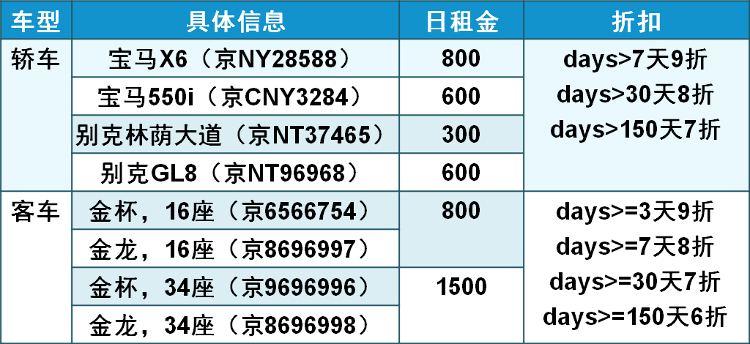

（1）轿车和客车是两个常用的类，汽车可以作为两者的父类设计，也就是**汽车类**；

（2）别克、宝马、金杯、金龙是汽车的品牌，作为汽车类的属性**品牌（brand）**；

（3）X6、550i、GL8、林荫大道是轿车的型号，可以作为轿车类的属性**型号(type)**的值；

（4）京NY28588、京CNY3284、京6566754等是汽车的车牌号，可以作为汽车类的属性**车牌号(carNumber)**的值；

（5）16座、34座可作为客车的属性**座位数(seatNum)**的值；

（6）**日租金(money)**可以作为汽车对象的属性；

（7）汽车有租赁业务，所以要有**汽车业务类 Service---汽车管理类**，主要负责公司汽车的租赁；

（8）最后要有个**汽车租赁管理类**，程序的入口---public static….main()；

（9）每种类型汽车的计算租金的折扣是不同的，所以将**计算租金**这个方法设计为父类的方法，取名为calRent(int days)，子类轿车和客车根据租赁的天数计算打折的标准不同，分别重写父类的方法；

（10）在租赁汽车时，轿车的日租金和品牌、型号有关，需要客户提供所需租赁汽车的品牌和型号；客车的日租金和座位数有关，需要客户提供所需租赁汽车的品牌和座位数；  
（11）客户在租赁时，系统根据客户的选择类型来决定是租赁轿车还是客车，属于租赁的业务，所以将**租赁**方法设计为汽车业务类的方法此方法会得到一个具体的汽车；

（12）汽车租赁管理类设计一个**程序入口**的方法，用来显示用户界面以及信息输出；

编写程序实现汽车租赁业务，效果如下图所示。

扩展：显示最后应该支付的租金，折扣显示 原价 节省 剩余还需要支付xxx钱

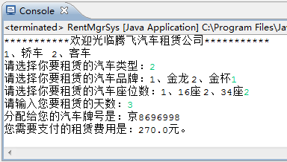

**2、新增卡车车型**

需求说明：新增“卡车”车型。新购置了卡车，根据吨位，租金每吨每天50元，在作业1的基础上对系统进行扩展，计算汽车租赁的总租金，实现效果如下图所示。

